**Trabalho 2 de Cálculo Numérico – Métodos Diretos e Iterativos para resolução de sistemas lineares e não-lineares**

*Nome: Vinícius Renato Rocha Geraldo*

Os métodos abordados para implementação de resoluções de sistemas lineares e não-lineares são conhecidos na literatura para soluções de sistemas como eliminação de Gauss, fatoração LU, fatoração Cholesky para métodos diretos e as utilizações com métodos iterativos como Gauss-Jacobi, Gauss-Seidel e Newton. O foco desse trabalho está em fazer a comparação entre os métodos diretos e iterativos sendo abordado 3 pontos de análise. Esse pontos são convergência, esparsidade da matriz e erros de arredondamento.

1. Convergência

Métodos Diretos: são processos finitos portanto fornecem solução para qualquer sistema linear não-singular, ou seja, cujo determinante não seja nulo.

Métodos Iterativos: têm convergência assegurada sob certas condições, isso implica que para determinados parâmetros de parada uma solução pode ou não convergir para a solução desejada. Para esses métodos iremos abordar melhor com os gráficos gerados nos códigos.

1. Esparsidade da Matriz

Métodos Diretos: em sistemas esparsos provocam o preenchimento da matriz, isto é, no processor de eliminação geram elementos não-nulos, onde originalmente tínhamos elementos nulos. Técnicas especiais de pivoteamento reduzem este preenchimento. Fatoração LU geram bons resultados em função dos cálculos gerados pela matriz inversa e assim gerando uma resposta aproximada. Para esse trabalho iremos analisar a esparsidade da matriz nos métodos diretos.

1. Erros de arredondamento

Métodos Diretos: têm problemas de arredondamento e podem ser amenizados utilizando a técnica de pivoteamento amenizam esses tais erros. Para esse trabalho não utilizamos as técnicas de pivoteamento que consiste em trocas de linhas e colunas e assim gerar uma nova matriz para resolução.

Métodos Iterativos: têm menos erros de arredondamento quando a convergência estiver assegurada.

Abaixo contém uma abordagem sobre cada método e como funciona a implementação dos resultados.

1. Eliminação de Gauss

A eliminação gaussiana, também conhecida como escalonamento, é um método para resolver sistemas lineares. Este método consiste em manipular o sistemas através de determinadas operações elementares, transformando a matriz estendida de entrada em uma matriz triangular que nada mais é que anular todos os elementos abaixo do elemento da diagonal principal para afim de obter a resolução do sistema de forma que substitua o valor das incógnitas.

Naturalmente estas operações elementares devem preservar a solução do sistema e consistem em:

- Multiplicação de uma linha por uma constante não nula;

- Substituição de uma linha por ela mesma somada a um múltiplo da outra linha;

- Permutação de duas linhas. *essa operação acontece para o pivoteamento

Nos códigos gerados podemos ver as soluções com as matrizes aumentadas a fim de gerar um vetor solução como está apresentado na Figura 1 a solução de um exemplo da lista 6 onde foi aplicado os métodos da eliminação de Gauss. É definido uma mantissa de representação do vetor solução para analisa o problema de arredondamento de casas nesse exemplo é usado como mantissa sendo 4 e podemos ver que a precisão de alguns cálculos ainda é mantida.

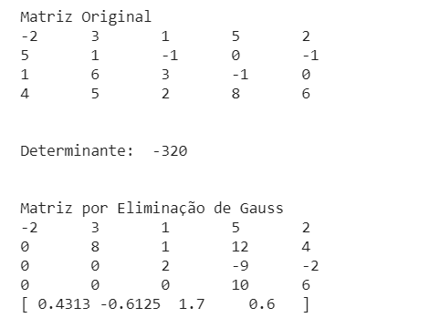

*Figura 1 – Solução por eliminação de Gauss exercício da lista 6, questão 1c*

1. Fatoração LU

A fim de resolver o sistema de equações, a fatoração LU se baseia em fatorar uma matriz de entrada *A* como sendo um produto de uma matriz *L* triangular inferior e uma matriz *U* triangular superior a fim de obter a resolução do sistema linear *Ax = b*.

Isto significa que, ao invés de resolvermos o sistema original, podemos resolver o sistema triangular inferior *Ly = b* e, então, o sistema triangular superior *Ux = y*, o qual nos fornece a solução do sistema linear.

A matriz *L* é obtida a partir da matriz identidade *I*, ao longo do escalonamento de *A*. Os elementos da matriz *L* são os múltiplos do primeiro elemento da linha de *A* a ser zerado dividido pelo pivô acima na mesma coluna. A matriz *U* é obtida ao final do escalonamento da matriz *A*.

Na Figura 2 está detalhado um resultado da lista 6 onde foi realizado a fatoração LU do sistema. Podemos ver como fica o formato da matriz e o resultado das soluções de x e y do sistema.

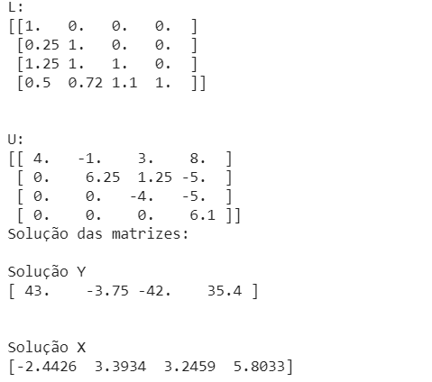

*Figura 2 – Solução por fatoração LU do exercício 2a da lista 6*

1. Fatoração Cholesky

A fatoração Cholesky é um método utilizado para simplificar a fatoração LU, quando a matriz é simétrica, positiva definida. A definição de matrizes simétricas é sendo aij = aji e as matrizes positivas definidas são todos os menores principais têm determinante positivo. Podemos ver que a solução contém a mesma ideia, porém ao invés de utilizar matriz triangulares acontece a definição de matrizes inversas para o cálculo das incógnitas.

O sistemas é definido como *A = GGT* para resolver o sistema *Ax = b*, como definição das resoluções utilizamos *Gy = b* e da *GTx = y.* Na Figura 3 vemos a resolução do sistema a partir da fatoração Cholesky, onde temos como resultado a matriz inversa e a matriz original para achar a solução dos sistemas também é apresentado o vetor solução como visto na implementação acima.

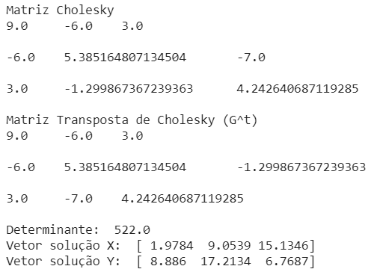

*Figura 3 – Solução por fatoração Cholesky da questão 3a da lista 6*

1. Gauss-Jacobi e Gauss-Seidel

Os dois métodos iterativos básicos para obter a convergência de soluções lineares a partir de aproximações para chegar à resolução e assim vamos utilizando de funções sucessivas para chegar na melhor aproximação desejada.

A diferença entre os métodos acontece na parte da atualização dos valores das componentes no método de Jacobi a atualização é feita utilizando o resultado obtido anteriormente, já na de Seidel as componentes são atualizadas conforme são disponíveis para a aproximação. Isso podemos notar que com as gerações dos gráficos com os pontos X vemos se o sistema vai convergir ou não para determinados critérios de execução para determinados sistemas o método de Seidel vai ser melhor na convergência dos valores pois por utilizar de cálculos atualizados a propagação do erro vai ser menor.

Foi adotado para os gráficos uma mantissa fixa de 4 valores após a vírgula para ser justo nas comparações. Abaixo estão apresentados resultados da lista 5 com os devidos gráficos.

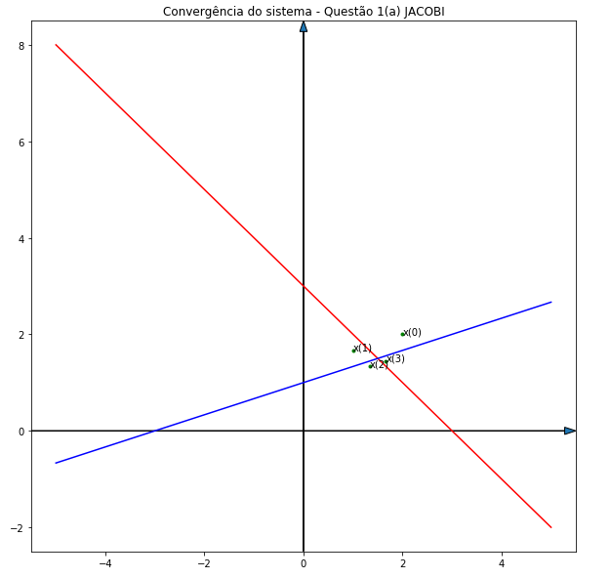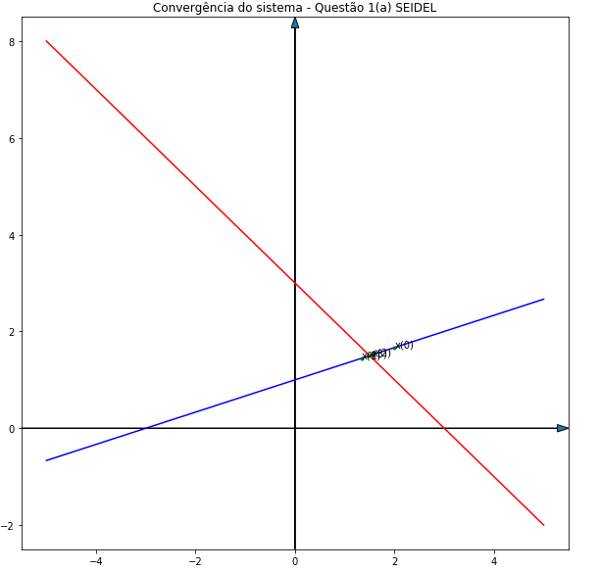

*Comparação dos gráficos de convergência para os métodos iterativos*

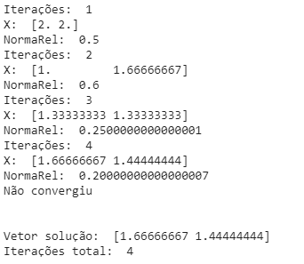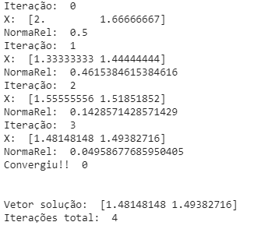

*Comparação do mesmo sistema para os métodos de Gauss-Jacobi (esquerda) e Gauss-Seidel (direita)*

Abaixo contém os gráficos para todos os exercícios da lista que foi realizada a implementação dos métodos. Podemos notar que os sistemas que não convergem para o resultado desejado o gráfico fica cada vez mais distantes os pontos das retas que são projetadas. Isso acontece pelo erro associado e a relação com a quantidade de iterações do método a ser chamado.

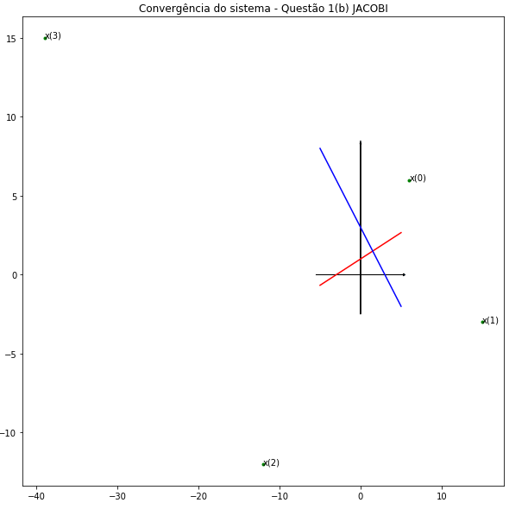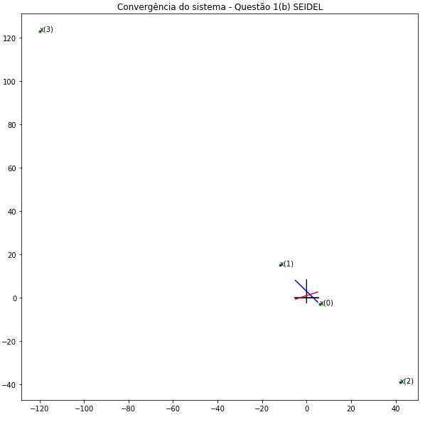

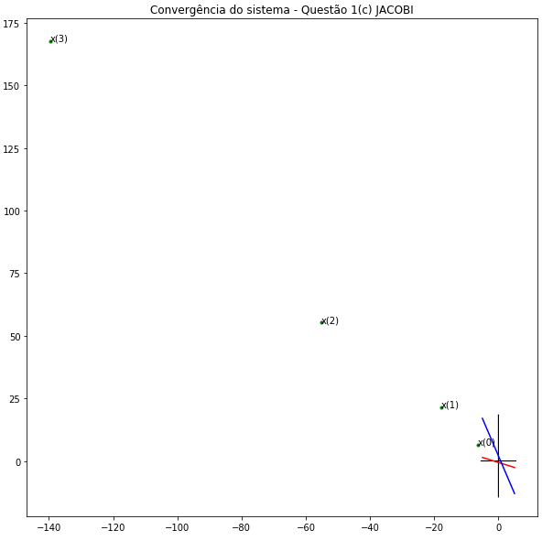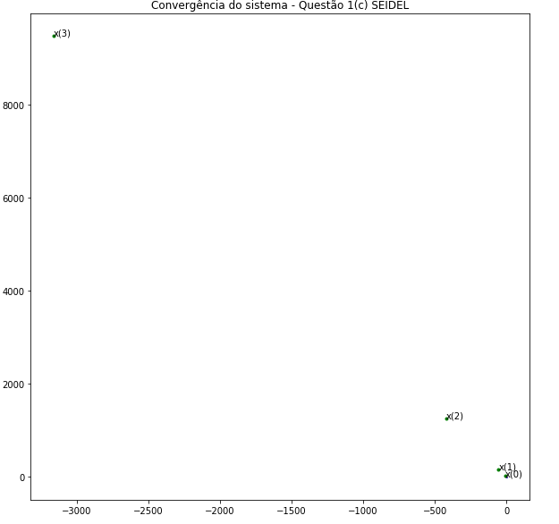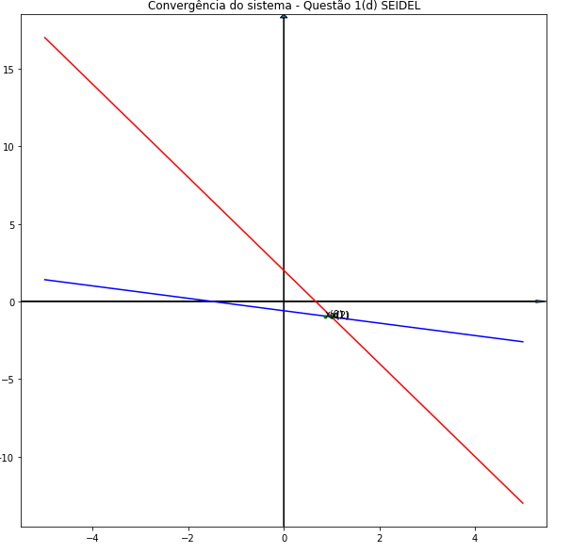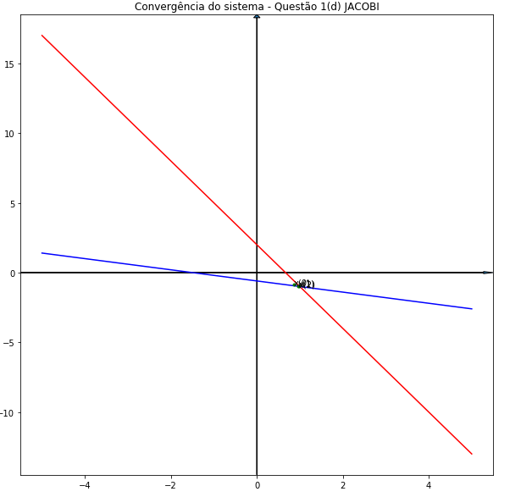

Concluímos que para o mesmo sistema de equações os métodos se diferem enquanto a convergência da resposta. Para essa avaliação é feito o mesmo número de iterações (4) e usado uma precisa de 0.05 como sendo critério de convergência, vemos que a implementação de Seidel pode ser mais eficiente por utilizar de valores atualizados da sua componente.

Podemos observar outras características desses métodos que conforme aumentamos a iteração de execução o sistema tenta convergir o mais aproximado ao valor desejado, como exemplo vemos que a questão A para o método de Jacobi se aumentarmos a iteração ela conseguirá convergir para o valor desejado, ou seja, a rapidez que o método de Seidel para encontrar a solução desejada.

1. Newton

O método mais utilizado e conhecido para resolver sistemas de equações lineares é o método de Newton. Por ser um método iterativo consegue trabalhar da mesma forma como abordado os métodos de Gauss-Jacobi e Gauss-Seidel por substituição, porém esse é utilizado vetores gradientes que nada mais é que um vetor de derivada, e a partir deles gera uma Matriz Jacobiana.

Os cálculos são feitos por aproximações da solução do sistema linear e para descrever seu funcionamento melhor iremos detalhar os seus passos de algoritmo:

1. A avaliação da matriz Jacobiana em x(k)
2. A resolução do sistema linear J(x(k)).x(k) = -F(x(k))

Abaixo na Figura 4 é feito uma chamada do seu método no trabalho e implementação gerando o vetor solução do sistema, o número de iterações e o cálculo do delta aproximado.

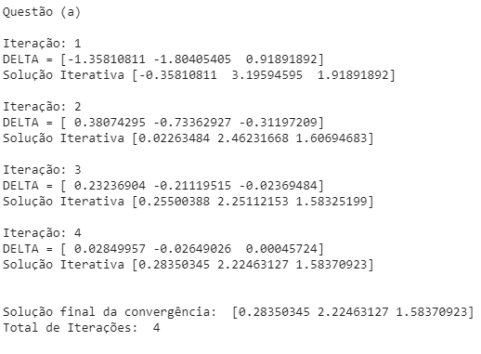

*Figura 4 – Solução da questão (a) da lista 7 da implementação Newton – resolução de sistemas não-lineares*